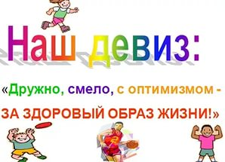
443×320

Памятка для родителей по формированию здорового образа жизни у своих детей.

1.Новый день начинайте с улыбки и с утренней разминки.
2.Соблюдайте режим дня.
3.Помните: лучше умная книга, чем бесцельный просмотр телевизора.
4.Любите своего ребёнка, он – ваш. Уважайте членов своей семьи, они – попутчики на вашем пути.
5.Обнимать ребёнка следует не менее четырёх раз в день, а лучше – 8 раз.
6.Положительное отношение к себе – основа психологического выживания.
7.Не бывает плохих детей, бывают плохие поступки.
8.Личный пример по ЗОЖ – лучше всякой морали.
9.Используйте естественные факторы закаливания – солнце, воздух, вода.
10.Помните: простая пища полезнее для здоровья, чем искусные яства.
11.Лучший вид отдыха – прогулка с семьёй на свежем воздухе, лучшее развлечение для ребёнка – совместная игра с родителями.

443×320

Памятка для родителей по формированию здорового образа жизни у своих детей.

1.Новый день начинайте с улыбки и с утренней разминки.
2.Соблюдайте режим дня.
3.Помните: лучше умная книга, чем бесцельный просмотр телевизора.
4.Любите своего ребёнка, он – ваш. Уважайте членов своей семьи, они – попутчики на вашем пути.
5.Обнимать ребёнка следует не менее четырёх раз в день, а лучше – 8 раз.
6.Положительное отношение к себе – основа психологического выживания.
7.Не бывает плохих детей, бывают плохие поступки.
8.Личный пример по ЗОЖ – лучше всякой морали.
9.Используйте естественные факторы закаливания – солнце, воздух, вода.
10.Помните: простая пища полезнее для здоровья, чем искусные яства.
11.Лучший вид отдыха – прогулка с семьёй на свежем воздухе, лучшее развлечение для ребёнка – совместная игра с родителями.

